问卷调查派

需求分析书

修 订 记 录

|  |  |  |  |
| --- | --- | --- | --- |
| 修订版本 | 日期 | 描述 | 作者 |
| V1.0 | 2016/11/26 | 实现后台管理，前端界面结合 | 川师五宝 |
|  |  |  |  |
|  |  |  |  |
|  |  |  |  |
|  |  |  |  |
|  |  |  |  |
|  |  |  |  |
|  |  |  |  |

目 录

1. 引言 1

1.1 编写目的 1

1.2 项目风险 1

1.3 文档约定 1

1.4 预期读者和阅读建议 1

1.5 参考文献 1

2. 综合描述 1

2.1 产品的功能 1

2.2 用户类和特性 1

2.3 运行环境 1

2.4 设计和实现上的限制 2

3. 外部接口需求 4

3.1 用户界面 4

3.2 软件接口 4

3.3 通讯接口 4

4. 用例图 4

5 用例描述 5

5. 系统功能需求 9

5.1 前台web页面需求说明 9

（*增加需求：整个平台里面广告位的需求，试图考虑平台需要广告管理功能*） 9

5.2 后台管理系统 11

6. 其他非功能需求 13

6.1 性能需求 13

6.2 安全措施需求 13

6.3 安全性需求 13

6.4 软件质量属性 13

6.5 用户文档 14

7. 词汇表 14

8. 数据库分析 14

8.1 数据库表 14

8.2 ER图 14

9. 分析模型 15

引言

* 1. 编写目的

本需求分析报告的目的是规范化本系统的编写，旨在于提高软件开发过程中的能见度，便于对软件开发过程中的控制与管理，同时提出了本系统的软件开发过程，便于程序员与客户之间的交流、协作，并作为工作成果的原始依据，同时也表明了本软件的共性，以期能够获得更大范围的应用。

* 1. 项目风险
* 开发过程中如果有开发人员离职或缺席，有可能延迟项目的进度；
* 开发过程中遇到实现不了的功能；
* 开发过程中客户要求修改需求。
  1. 文档约定
  2. 预期读者和阅读建议

预期读者：软件开发人员，测试人员以及客户

* 1. 参考文献

综合描述

* 1. 产品的功能
  2. 用户类和特性
     1. 填卷用户：所有使用此系统的用户。分为普通用户（ordinary_user，简写为OU）与商家用户（Business_user，简写为BU）。普通用户为填写问卷的用户，
     2. 商家用户为发布调查问卷并回收结果，使用系统前端gui进行交互，对自己发布的问卷有增删改查权限，对别人的问卷只有查看和使用权
     3. 系统管理员：负责后端管理系统的用户（administrator）。使用系统后台管理模块独立的GUI页面与系统交互。
  3. 运行环境

本系统采用B/S架构，需要支持的操作系统和浏览器如下：

2.4.1客户端

PC客户端：

操作系统：Windows Vista/7/8/10，Linux，MacOS

浏览器：Firefox 14，Safari 5/6，Chrome

2.4.2 服务端

软件：

操作系统：Windows 10

Web应用服务器：xammp

数据库：mysql

* 1. 设计和实现上的限制

在系统设计和实现的过程中，从技术角度上可能存在一些约束条件，这些约束条件包括：

1. 客户应用环境特殊，使得一些成熟的工具无法应用，只能进行底层开发以实现上层应用流程。

2. 客户有独特的行业背景或应用目标，现有的方法或者工具无法满足，只能改变设计思路或者实现方法。

3. 客户提出了一些技术上不能实现的需求，只能改变设计思路。

* 1. 软件总体功能需求

|  |  |  |
| --- | --- | --- |
| **功能序号** | **功能名称** | **功能描述** |
| 1 | 管理浏览端 | 管理人员管理问卷信息 |
| 2 | 顾客浏览端 | 顾客浏览并填写问卷 |
| 3 | 商家浏览端 | 商家发布问卷并回收结果 |

* 1. 软件的功能需求

|  |  |  |
| --- | --- | --- |
| **功能序号** | **功能名称** | **功能描述** |
| 1.1 | 管理登录 | 点击登录，登录管理员账号 |
| 1.2 | 管理修改问卷信息 | 点击编辑按钮修改问卷信息 |
| 1.3 | 管理删除问卷信息 | 在编辑状态下，点击x删除问卷信息 |
| 1.5 | 管理查看信息 | 点击查看信息 |
| 1.5.1 | 管理查看问卷信息 | 点击查看菜单下的查看问卷信息 |
| 1.5.2 | 管理查看结果信息 | 点击查看菜单下的查看结果信息 |
| 1.5.2.1 | 管理查看结果比例信息 | 查看菜单下的问卷比例信息 |
| 1.7 | 管理员添加管理员账号 | 管理员查看注册用户信息，然后给指定用户提升权限 |
| 1.8 | 注册信息 | 点击注册，添加账号，密码，个人信息 |
| 2.1 | 顾客登录 | 点击登录，登录顾客账号 |
| 2.2 | 顾客浏览问卷 | 主界面查看浏览问卷 |
| 2.3 | 顾客填写问卷 | 收集填写信息， |
| 2.3.1 | 顾客查看结果 | 系统反馈给用户结果 |
| 2.3.2 | 顾客查看问卷信息 | 顾客可以在自己界面查看自己所填的问卷 |
| 3.1 | 商家登录 | 点击登录，登录商家账号 |
| 3.2 | 商家添加问卷 | 商家点击添加问卷， |
| 3.2.1 | 商家填写问卷信息 | 商家添加题目，答案 |
| 3.3 | 商家查看问卷信息 | 商家点击个人界面查看问卷 |
| 3.3.1 | 商家查看问卷 | 商家查看自己添加的所有问卷 |
| 3.3.2 | 商家查看问卷结果 | 商家查看自己所添加的问卷结果 |
| 3.3.3 | 商家编辑问卷 | 商家可以对自己的问卷进行增删改查 |
|  |  |  |
|  |  |  |

外部接口需求

* 1. 用户界面
     1. 要求有菜单及工具栏以方便操作
     2. 对文件的各种操作可直接在页面上操作
     3. 对文件目录的各种操作可直接在页面上操作
     4. 要求所有界面采用卡片式布局
  2. 软件接口

Windows标准接口

* 1. 通讯接口

网络通信标准、邮件推送、web浏览器、通信安全与加密、数据传输、手机客户端接口、第三方支付接口、

用例图

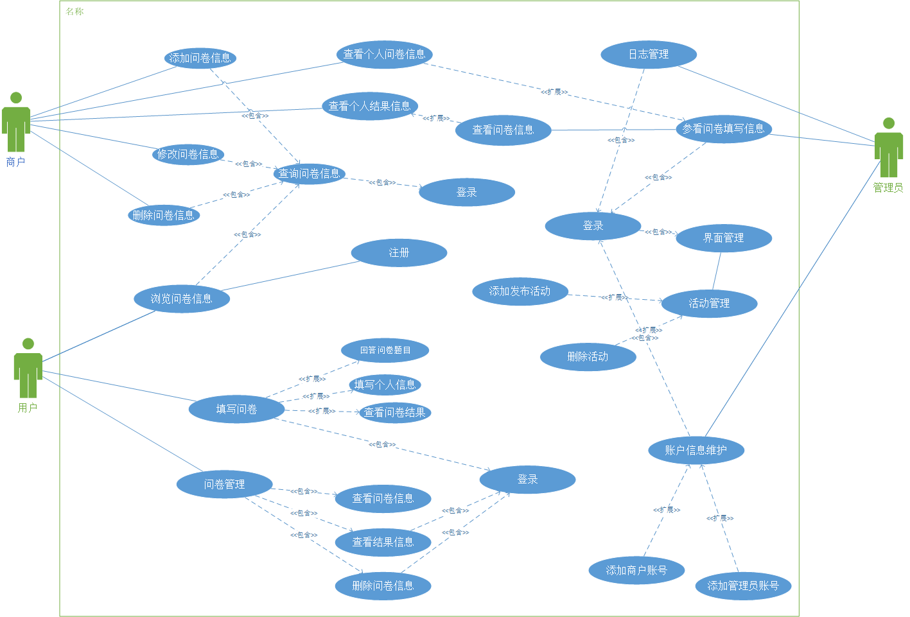

系统功能需求

* 1. 前台web页面需求说明

（*增加需求：整个平台里面广告位的需求，试图考虑平台需要广告管理功能*）

* 6.1.1 注册/登陆

6.1.1.1 用户注册和登陆

* + - 注册：采用用户名加密码方式注册，（并且验证手机号码）。注册成功后，成为注册用户（RU-Registered User），注册用户默认为买家，只具备任何购买能力。
    - 商户：认证用户必须与XX公司签订合作协议才能成为商户（seller），此操作由系统管理员（administrator）在管理后台完成。
    - 登陆：用户使用用户名、密码和验证码方式进行登录，登录后系统自动判断其身份，进入相应页面。

6.1.1.2 系统用户注册和登陆

* + - 注册：系统用户（operator）为系统内建用户，登陆密码由系统自行生产。
    - 登陆：系统用户使用内建账户进行登陆对系统前台进行管理。其登陆的信息以及操作信息都会被记录到后台管理系统日志信息中。（信息包含但不限于以下：登陆用户名、登陆IP、登陆时间、行为、登出时间等）。
* 6.1.2 首页

包含以下功能/模块

4.1.2.1 优惠活动（不定时管理员发布填写问卷后可得优惠券信息）*）

* + - 当前活动
    - 即将开始的活动

4.1.2.2 卡片式布局

4.1.2.3 导航栏链接

* 6.1.3 用户管理

平台用户可以对自身资料以及自身账户信息进行管理。例如，修改密码，修改昵称，修改手机号码（需重新验证），站内消息管理等等。以下列出的是普通用户和商户的不同点。

4.1.3.1 商户：

* + - 管理商品：问卷的增删查改（一期有系统 运营管理员操作*）
    - 账户管理：
      * 查看问卷信息
      * 查看结果信息（饼状图或者条形图显示）

6.1.3.2 用户：

* + - 账户管理：
      * 查询：查看已经填写问卷
      * 删除：删除已填问卷
* 6.1.5 活动
  + - 活动详细介绍：活动详细情况介绍，包含活动内容、商品、地址、相关商户、时间、返利等等。
* 6.1.6 购买商品
  + - 用户购买商品后，系统自动返回信息到前端界面作为凭证。

6.1.7 短信接口

* + - 略。
  1. 后台管理系统

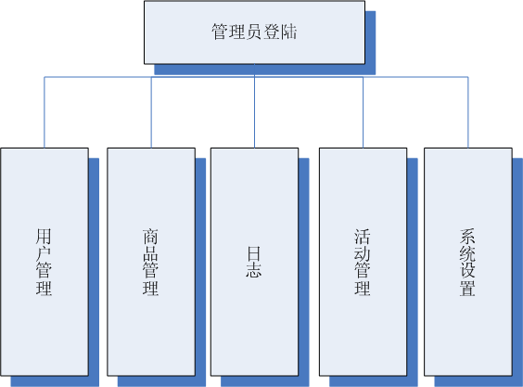

* 6.2.1登陆

系统管理员使用管理员账号、密码和验证码方式登陆系统。

* 6.2.2 用户管理

对系统所有注册用户进行管理。操作可包含以下内容：

* + - 1. 用户查询。查询结果包含：用户账号，昵称，姓名，性别，身份证号码，手机号码，用户身份，代表商户，用户状态，注册时间，最后登陆时间，上次登陆IP等。
      2. 商户账户充值。
      3. 用户账号状态更改。普通账户更改为商户，商户更改为普通用户。
      4. 黑名单。
    - 对于违反网站规定的用户，管理员可将其账号加入黑名单，同时将其身份证号码，手机号码等相关身份信息同时加入黑名单中。
* 6.2.3 商品管理
  + 对商户提供的商品进行管理。包含商品的上下架、数量、描述等的管理。同时还对商户进行管理，包含商户排名优先级等等。
* 6.2.4 日志
  + 对系统日志，具备查询的功能。
  + 日志内容包含但不限于以下内容：
    - 管理员登陆账号
    - 管理员登陆时间
    - 管理员登陆IP
    - 管理员操作内容
    - 管理员登出时间
* 6.2.5 活动管理
  + 管理员对于活动的操作。应包含以下内容：
    - 编辑活动内容
    - 增加活动供应商户
    - 多个活动同时出现时，编辑活动的优先级（是否需要首页显示，以及首页显示的活动信息）
    - 编辑商户的优先级
    - ……
* 6.2.6 系统设置
  + - 重置管理员密码
    - 设定合作商户
    - 设定商户优先级
    - 设定商品优先级
    - ……

其他非功能需求

* 1. 性能需求
     1. 并发性：因为是在线系统，所以必须要具有并发性，并发数量前期设定为60
     2. 时间特性：略。
     3. 兼容性：略
     4. 数据库容量：略
     5. 网络环境：最低要求，在512k拨号上网环境中能运行。
     6. 系统运行时间：7×24小时不间断运行。
  2. 安全措施需求

设有登录密码检验功能,并且此密码可以在以后进行修改，所有密码均使用MD5加密。

* 1. 安全性需求

因本系统属于开放性B/S系统，因此要做到良好用户权限控制，尤其是对于数据库的安全性要予以考虑。

* 1. 软件质量属性
     1. 可扩展性

以后随着系统的发展，系统需求有可能也会有相应的增加，所以具有可扩展性是为了便于以后对系统进行修改。

* + 1. 安全性

这里的安全性是指信息安全，英文是Security而不是Safety。安全性是指防止系统被非法入侵的能力，既属于技术问题又属于管理问题。

* + 1. 清晰性

清晰意味着系统易读、易理解，这个质量属性表达了人们的一种质朴的愿望。

* + 1. 易用性

便于用户使用，具有友好的用户界面

* + 1. 性能

通常是指软件的“时间—空间”效率，而不仅是指系统的运行速度。尽量使系统的相应速度与运行快些，并且占用资源少些。

* + 1. 正确性

让系统具有按照需求正确执行任务的能力。这里“正确性”的语义涵盖了“精确性”。正确性无疑是第一重要的软件质量属性。如果系统运行不正确，将会给用户造成不便甚至损失。技术评审和测试的第一关都是检查工作成果的正确性。

* + 1. 健壮性

在异常情况下，系统能够正常运行的能力。

健壮性有两层含义：一是容错能力，二是恢复能力。所以系统必须具有容错能力和恢复能力。

容错是指发生异常情况时系统不出错误的能力，容错是非常健壮的意思，比如UNIX/Linux的容错能力很强，很难使系统出问题。而恢复则是指软件发生错误后（不论死活）重新运行时，能否恢复到没有发生错误前的状态的能力。

* + 1. 软件的可移植性

指的是系统不经修改或稍加修改就可以运行于不同软硬件环境（CPU、OS和编译器）的能力，主要体现为代码的可移植性。

* 1. 用户文档

词汇表

数据库分析

* 1. 数据库表
     1. 问卷表

问卷编号（qId），问卷名(qName)，问卷信息(qProfix)，问卷题目信息(qInformation)，问卷结果信息(QResult),(isPublic)是否公开

* + 1. 用户表

用户编号(uId)，，(UPassword）用户密码，（UType)用户类别.

* + 1. 顾客问卷详情表

用户编号(uId)，问卷编号(pId)，问卷答案（QRSet），调查结果分析（QRSetAny）

* 1. ER图

